tweaking.com_windows_repair_aio_setup.exe op de C-drive gezet en er dubbel op geklikt.
Tijdens installatie van tweaking.com_windows_repair_aio_setup.exe kwam volgend window op de PC: 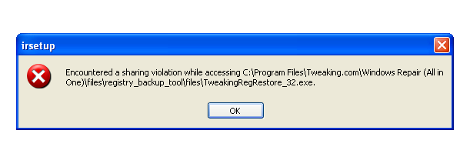
OK geklikt en de installatie stopte. Geen verdere pop up windows. Er bleek niets geïnstalleerd.

Daarop heb ik de pc afgezet en terug opgestart. Opnieuw een foutmelding, maar nu een andere:
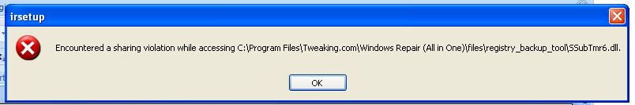
OK geklikt en de installatie stopte. Geen verdere pop up windows. Er bleek niets geïnstalleerd.
Nu bleef er in de balk beneden wel tweaking.com staan, maar erop klikken gaf geen resultaat. Ik heb het vervolgens gestopt in taakbeheer.
